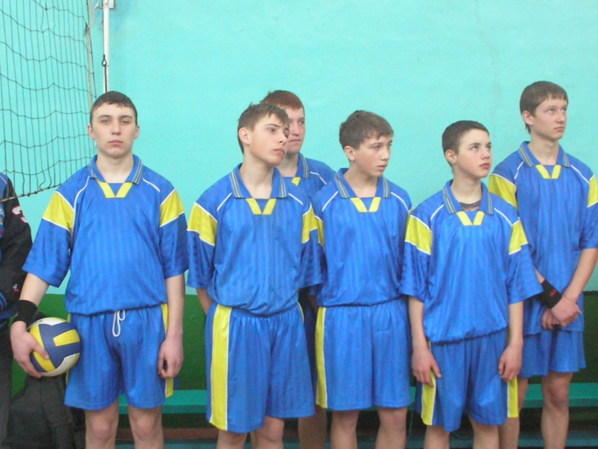

Заняття фізичними вправами відіграють особливу роль в системі засобів навчання, виховання і розвитку школярів. Видатний педагог В. Сухомлинський наголошував на тому, що шкільний предмет «Фізична культура» покликаний озброювати учня знаннями й уміннями правильно організувати своє життя, продуктивно трудитися і розумно відпочивати. В учнів, а особливо молодшого шкільного віку, інтенсивно розвиваються інтереси, потреби, звички, формуються моральні та вольові якості. Тому слід так організувати фізичне виховання, щоб прищепити кожному прагнення до занять фізкультурою, до систематичного вдосконалення. Статистичні дані, що характеризують стан здоров’я, фізичної підготовленості школярів за останні десять років свідчать про наявність тенденції до щорічного погіршення цих показників. Причинами такого становища є: економічні, екологічні, соціальні, побутові, фінансові, матеріально-технічні труднощі. Але було б неправильним не враховувати і причин, пов’язаних з результатом праці (діяльності) учителів фізичної культури, системою підготовки їх у стінах вищих педагогічних навчальних закладів. Щорічно поповнюються науково-теоретичні та методичні надбання педагогіки, підвищується якісний показник викладацьких кадрів, зростає рівень кваліфікації викладацьких кадрів і випускників педагогічних вишів. Виникає парадоксальна ситуація: на тлі постійного зростання надбань педагогічної науки невпинно погіршуються показники фізичного стану, здоров’я та підготовленості школярів. Виникає питання: «Що і як зробити, щоб проблема здоров’я, фізичного вдосконалення стала проблемою конкретної особи школяра?» Щоб фізична культура вийшла на рівень необхідної самопотреби: як чистити зуби, умиватися, приймати їжу, тримати тіло в чистоті. Зрозуміло, що досягти цього без участі свідомості учня неможливо. Рішення проблеми полягає в тому, щоб створити такі умови, коли дитина буде зацікавлена працювати не тільки на уроках, а й вдома, самостійно і творчо. Ефективність фізичного виховання істотно підвищується завдяки формуванню мотивів. Певна робота в цьому напрямку вдосконалюватися ведеться і у Вознесенській школі. Зі свого досвіду можу сказати, важливо, щоб на уроці учитель наголошував на досягненнях учня, на покращеннях його результатів у виконанні тієї чи іншої вправи. Обов’язково треба виділяти учнів, які краще виконують вправи, домагаються кращих результатів. Це сприяє посиленню мотивів виконувати нормативи більш якісно і в інших учнів, щоб їх також можна було похвалили перед класом. Це спонукатиме тренуватися і вдома. Слід також підтримувати учнів, які мають погані показники, і постійно не акцентувати на цьому увагу перед іншими учнями. Краще дати їм легше завдання і похвалити за виконання, що надасть впевненості. Правильно і своєчасно оцінюйте учнів на уроці. Одержати кращу оцінку (як один із основних стимулів) прагне кожен учень. Під час проведення спортивних і рухливих ігор на уроках призначайте капітанами команд інших, щоб дати можливість побувати в цій ролі і слабшим учням. Це викликатиме позитивні емоції, які сприятимуть посиленню потрібних мотивів. На уроках в старших класах рекомендую дітям по черзі проводити розминку з групою товаришів, це змушує їх готуватися, тренуватися, згадувати вправи і повторювати їх вдома. Привчати дітей займатися фізичними вправами самостійно допоможуть домашні завдання з фізкультури. Доцільно сформувати у школярів впевненість у тому, що кожен із них стане більш спритним, сильнішим, витривалішим завдяки систематичному виконанню фізичних вправ, що успіх зрештою залежить від наполегливості, завзятості та кмітливості. Фізично ослабленим дітям необхідно допомогти зрозуміти причини, в силу яких вони не можуть виконувати певну вправу. Їх потрібно переконувати на власному досвіді в тому, що вони можуть оволодіти і цими вправами, як уже оволоділи іншими, яких спочатку не могли виконувати. Для формування впевненості учнів у своїх можливостях важливим є визнання й оцінювання їхніх успіхів вчителем і учнями.

Проведення внутрішкільних змагань з видів спорту дає можливість показати свої фізичні можливості перед всією школою. Усі учні прагнуть до цього, і це може стати додатковим мотивом для занять спортом. Щоб зацікавити дітей брати участь у змаганнях, кращі результати, які вони показали в змаганнях, зараховуйте в залік з того чи іншого виду. Переможці внутрішньошкільних змагань можуть брати участь у районних змаганнях. Величезне значення має нагородження учнів грамотами, яке проводиться на шкільній лінійці. Так учні бачать, що їхні успіхи не залишилися непоміченими, їхній авторитет значно зростатиме серед учнів і вчителів, що спонукатиме інших прагнути до цього. Велике значення для фізичного розвитку має залучення школярів до заняття у гуртках з видів спорту. Учні, які займаються у таких гуртках, показують кращі результати на уроках, тож на цьому важливо постійно наголошувати для зацікавлення інших.

Традиційними у Вознесенській школі стали одноденні походи: піші, велосипедні, лижні. У поході (тобто на практиці) гарно видно, що фізично сильніші учні ті, які регулярно займаються спортом. Вони менше стомлюються, здатні швидше іти пішки чи на лижах, їхати на велосипеді. В лижному поході, де умови наближені до екстремальних (холод, сніг, вітер), спортсмени легше переносять навантаження і менше мерзнуть. А слабші навпаки: стомлюються, відстають і потребують допомоги. Впевнений, що кожен із них мріє стати сильнішим і збирається розпочати тренування якнайшвидше.

Велике значення для розвитку творчого потенціалу учня має його сім'я. У сім’ї найбільший вплив має приклад батьків і виявлення ними уваги до успіхів дитини з фізкультури, до занять спортом удома. Краще, якщо батьки самі займаються спортом: бігають, роблять ранкову зарядку і залучають до цього і своїх дітей. Якщо батьки спортсмени, то в більшості випадків, діти також стають спортсменами.

У школі велике значення має особистий приклад учителя, оскільки значну роль у психічному розвитку дітей, особливо молодших, відіграє наслідування. Професійні якості повинні поєднуватися з такими рисами, як підтягнутість, акуратність, спритність і краса рухів, уміння красиво показувати і дохідливо пояснювати вправи. Це викликає бажання в учнів бути схожим на вчителя: вони свідомо чи підсвідомо наслідують його ходу, поставу, рухи, манеру розмови тощо. Відомо, що своє ставлення до вчителя учні переносять і на той предмет, який він викладає.

Отже, вироблення в учнів умотивованого прагнення розвивати свої фізичні та духовні сили й можливості є важливою умовою осучаснення фізичного виховання. Це призводить до виховання в кожного фізичної культури, як складової загальної культури людини.

*Чухрай Григорій Васильович,*

*Вчитель-методист Вознесенської ЗОШ І-ІІІ ст.*

*Золотоніського району, Черкаської області.*